

Bose Professional

Nome dell'azienda

Nome della via 123

1234 XY Nome della città

Nome del Paese

The Mountain

Framingham, Massachusetts

800-994-BOSE

PRO.BOSE.COM

Giugno 2019

Avviso di ritiro di diffusori e di installazione dei cavi di sicurezza

- Intervento necessario -

Gentile rivenditore,

ti informiamo che sono stati riscontrati dei problemi di sicurezza riguardanti alcuni diffusori Bose. Dai dati in nostro possesso, risulta che hai acquistato da Bose diffusori interessati da questo problema, pertanto è necessario un intervento da parte tua.

Bose sta ritirando tutti i diffusori FreeSpace DS 40F per montaggio a soffitto/a incasso prodotti prima del 13 agosto 2018. Durante l'installazione e l'uso, gli elementi di ancoraggio di questi diffusori possono rompersi e causarne la caduta, con conseguenti lesioni anche gravi. Ad oggi, ci è stata comunicata la caduta dal punto di installazione di 29 diffusori e ci è stato segnalato un infortunio.

Bose richiede inoltre l'installazione di cavi di sicurezza per alcuni dei suoi diffusori se installati in cucine commerciali, incluso il modello DS 40F. Questa misura riguarda ora anche diffusori già installati. In caso di esposizione a oli alimentari o ai relativi fumi, i componenti di montaggio di questi diffusori possono rompersi e causarne la caduta, con conseguenti lesioni anche gravi. Ad oggi, ci è stata comunicata la caduta dal punto di installazione di cinque diffusori e ci è stato segnalato un infortunio.

Interventi necessari:

Comunicare tali problemi ai clienti interessati. Bose ti fornisce modelli di lettere e documenti con le domande frequenti (FAQ) per aiutarti a gestire le comunicazioni.

Sostituzione dei diffusori ritirati e installazione di cavi di sicurezza per i clienti finali laddove necessario. Bose fornirà diffusori sostitutivi e cavi di sicurezza gratuiti nonché servizi di installazione gratuiti o il rimborso per il costo di tali servizi.

Supervisione e gestione del processo di ritiro e di installazione dei cavi di sicurezza per conto dei tuoi clienti rivenditori, fornendo loro assistenza nell'avvisare i clienti finali, sostituire i diffusori ritirati e installare i cavi di sicurezza per i clienti finali laddove necessario. Ti chiediamo di ordinare i diffusori sostitutivi e i cavi di sicurezza per conto dei tuoi clienti rivenditori nonché di richiedere, ricevere ed erogare il rimborso per qualsiasi prestazione lavorativa di controllo e installazione dei cavi di sicurezza e dei diffusori sostitutivi. Bose ti fornisce modelli di lettere per aiutarti a comunicare quanto specificato ai tuoi clienti rivenditori.

Per le istruzioni dettagliate e i passaggi successivi, consulta le sezioni riportate qui di seguito e intitolate "Ritiro dei DS 40F - Intervento necessario" e "Installazione dei cavi di sicurezza - Intervento necessario".

A nome di Bose Corporation, ti porgiamo le nostre sentite scuse per l'inconveniente. La risoluzione del problema e il tuo successo ci stanno a cuore. Puoi trovare maggiori informazioni e le risposte a eventuali domande sul sito BoseBMSsafety.com. Se hai domande o dubbi non affrontati sul sito, contatta il tuo rappresentante Bose. La tua soddisfazione è la nostra massima priorità e vogliamo aiutarti a completare correttamente queste procedure il più rapidamente e agevolmente possibile.

Cordialmente,

Morten Jørgensen, MS.EE.

Direttore, Global Sales and Operations

Bose Professional

Ritiro dei DS 40F - Intervento necessario

Riepilogo

È previsto il ritiro di tutti i diffusori FreeSpace DS 40F per montaggio a soffitto/a incasso prodotti prima del 13 agosto 2018. NON è previsto il ritiro dei diffusori per montaggio a sospensione perché tale montaggio non richiede l'uso di elementi di ancoraggio. Tuttavia, se in futuro dovesse essere necessario disinstallare un diffusore FreeSpace DS 40F prodotto prima del 13 agosto 2018 e reinstallarlo con montaggio a soffitto/a incasso, quest'ultimo dovrà essere sostituito.

Prodotti interessati dal problema

Diffusori FreeSpace DS 40F per montaggio a soffitto/a incasso prodotti prima del 13 agosto 2018.

Consulta il Documento 6A (allegato) per un elenco completo di tutti i modelli DS 40F interessati da questo problema e dei relativi numeri di SKU.

Esegui i seguenti passaggi:

1. Identifica tutte le strutture in cui hai installato i diffusori DS 40F interessati dal problema.
2. Contatta immediatamente tutti i clienti a cui hai fornito i diffusori FreeSpace DS 40F, informali del ritiro utilizzando uno dei modelli di lettera ricevuti e assistili nel processo di ritiro:
3. Per i clienti finali: fornisci loro il Documento 4L e il Documento 2F (disponibili su [BoseBMSsafety.com](http://www.BoseBMSsafety.com)) dopo aver inserito le tue informazioni di contatto nelle apposite sezioni.
4. Per i clienti rivenditori: fornisci loro il Documento 3L e il Documento 1F (disponibili su BoseBMSsafety.com) dopo aver inserito le tue informazioni di contatto nelle apposite sezioni.

IMPORTANTE: ti chiediamo di gestire il processo di ritiro per i clienti rivenditori secondo le modalità descritte di seguito nella sezione "Gestione del ritiro per conto dei clienti rivenditori”.

1. Visita BoseBMSsafety.com e segui le istruzioni per richiedere la sostituzione del prodotto. Inoltre, riceverai indicazioni da parte nostra per restituire o distruggere i diffusori disinstallati. Puoi trovare il tuo numero distributore (necessario per effettuare l'accesso al sito) nel Documento 1A (allegato). Bose offrirà la sostituzione gratuita di tutti i prodotti interessati dal problema e fornirà i servizi di installazione o un rimborso per il costo di tali servizi secondo le tariffe indicate nel Documento 1A.
2. Disinstalla i diffusori DS 40F interessati dal problema e sostituiscili con i diffusori DS 40F nuovi forniti da Bose. Se il diffusore DS 40F sostituito si trova in una cucina commerciale, devi installare anche un cavo di sicurezza, fornito in dotazione con ciascun diffusore sostitutivo. Per maggiori informazioni su questo aspetto, consulta la sezione "Installazione dei cavi di sicurezza - Intervento necessario" qui di seguito.
3. Restituisci o distruggi i diffusori DS 40F ritirati conformemente alle nostre indicazioni. Il rimborso dei costi sostenuti verrà accreditato sul tuo conto una volta che Bose avrà ricevuto i diffusori ritirati o la prova che siano stati distrutti.

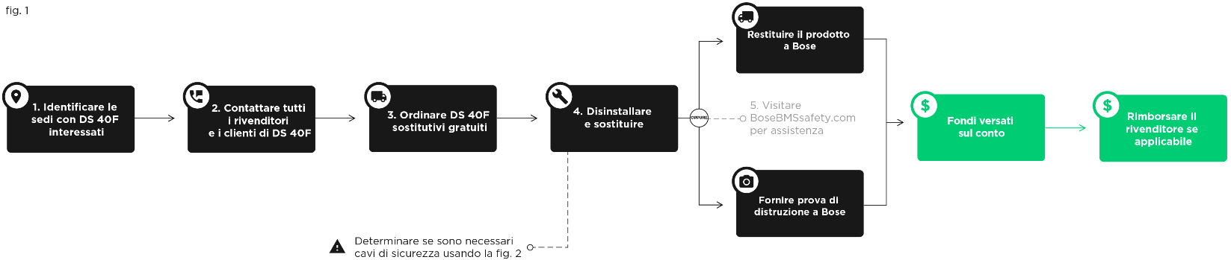

Gestione del ritiro per conto dei clienti rivenditori

Ti chiediamo di ordinare prodotti sostitutivi per conto dei clienti rivenditori. Quindi, una volta disinstallati i diffusori DS 40F interessati dal problema ed effettuata la sostituzione con diffusori DS 40F nuovi, i clienti rivenditori devono restituirti i diffusori ritirati o dimostrare di averli distrutti conformemente alle istruzioni ricevute su BoseBMSsafety.com. A quel punto, i costi di installazione del tuo cliente rivenditore verranno accreditati sul tuo conto in seguito alla ricezione di una Richiesta di rimborso e ad avvenuta restituzione a Bose dei diffusori ritirati o della prova che siano stati distrutti conformemente alle nostre istruzioni. Dopodiché eseguirai un accredito sul conto del cliente rivenditore o gli verserai la somma del rimborso. Se non sei in grado o non desideri occuparti di gestire il ritiro per conto dei tuoi clienti rivenditori secondo le modalità descritte, contatta immediatamente Bose. Puoi trovare le informazioni di contatto sul sito BoseBMSsafety.com.

Installazione dei cavi di sicurezza - Intervento necessario

Riepilogo

I diffusori e gli accessori Bose elencati di seguito che sono installati in cucine commerciali in cui sono esposti a oli alimentari o ai relativi fumi devono essere fissati con un cavo di sicurezza.

Prodotti interessati dal problema

EdgeMax EM90 ed EM180

FreeSpace DS 16 per montaggio a parete e a incasso (DS 16F, DS 16S, DS 16SE)

FreeSpace DS 40 per montaggio a parete e a incasso (DS 40F, DS 40SE)

FreeSpace DS 100 per montaggio a parete e a incasso (DS 100F, DS 100SE)

Diffusori satellitari FreeSpace 3 per montaggio a incasso

Modulo bassi Acoustimass FreeSpace 3 serie II

Consulta il Documento 6A (allegato) per un elenco completo di tutti i modelli dei diffusori sopraccitati interessati dal problema e dei loro numeri di SKU.

Esegui i seguenti passaggi:

1. Identifica tutte le cucine commerciali, come ristoranti e bar, in cui hai installato i diffusori interessati dal problema elencati sopra. È necessario controllare tali diffusori A MENO CHE non sei sicuro che:
   1. Nella struttura non vengono usati oli alimentari;

OPPURE

* 1. Nella struttura sono installati esclusivamente diffusori per montaggio a parete e/o a sospensione E che tali diffusori NON sono installati nella stessa stanza in cui vengono utilizzati oli alimentari.

Se sei certo che una struttura rispetta la condizione (a) o (b), non è necessario alcun intervento per i diffusori installati in quella struttura. Dal momento che i componenti di montaggio dei diffusori non sono esposti a oli alimentari o ai relativi fumi, il cavo di sicurezza non è necessario. Se una struttura non rispetta né la condizione (a) né la condizione (b), o se non ne hai la certezza, devi ispezionare la struttura secondo le modalità descritte al punto (3) qui di seguito.

1. Prima di ciascuna ispezione, visita BoseBMSsafety.com per ordinare una quantità sufficiente di cavi di sicurezza per il numero di diffusori installati nella struttura che devi ispezionare. Bose fornirà tali cavi di sicurezza gratuitamente.

Nota: il cavo di sicurezza deve essere collegato a una piastra di copertura posteriore che copre i terminali di cablaggio. Se sul diffusore installato manca la piastra di copertura posteriore, contatta il rappresentante Bose Professional.

IMPORTANTE: per i clienti rivenditori, ti chiediamo di gestire il processo di ordine/rimborso del cavo di sicurezza per loro conto secondo le modalità descritte di seguito nella sezione "Gestione dei cavi di sicurezza per conto dei clienti rivenditori".

1. Fissa una visita alla struttura per un'ispezione sul posto. I passaggi successivi dipendono dai risultati della tua ispezione:
   1. NELLA STRUTTURA VENGONO USATI OLI ALIMENTARI? Se la risposta è NO, non sono necessari ulteriori interventi. Dal momento che i componenti di montaggio di tali diffusori non sono esposti a oli alimentari o ai relativi fumi, il cavo di sicurezza non è necessario. Se la risposta è SÌ, passa al punto (b) di seguito.
   2. I DIFFUSORI SONO INSTALLATI NELLA STESSA STANZA IN CUI VENGONO USATI OLI ALIMENTARI? Se la risposta è SÌ, devi installare un cavo di sicurezza sui diffusori. Questo vale per i diffusori per montaggio a parete, a sospensione, a soffitto/a incasso. Se la risposta è NO, passa al punto (c) di seguito.
   3. I DIFFUSORI SONO MONTATI A PARETE O A SOSPENSIONE? Se la risposta è SÌ, non sono necessari ulteriori interventi. Dal momento che i componenti di montaggio di tali diffusori non sono esposti a oli alimentari o ai relativi fumi, il cavo di sicurezza non è necessario. Se la risposta è NO (cioè si tratta di diffusori per montaggio a soffitto/a incasso), passa al punto (d) qui di seguito.
   4. I DIFFUSORI PER MONTAGGIO A SOFFITTO/A INCASSO SONO ESPOSTI AD ARIA PROVENIENTE DA UNA STANZA IN CUI VENGONO USATI OLI ALIMENTARI TRAMITE UN SISTEMA DI CLIMATIZZAZIONE HVAC CON PLENUM DI RITORNO NEL CONTROSOFFITTO? Se la risposta è NO, non sono necessari ulteriori interventi. Dal momento che i componenti di montaggio di tali diffusori non sono esposti a oli alimentari o ai relativi fumi, il cavo di sicurezza non è necessario. Se la risposta è SÌ, oppure se non sei sicuro, devi installare un cavo di sicurezza sui diffusori.
2. Una volta terminata la visita della struttura, presenta una Richiesta di rimborso tramite BoseBMSsafety.com indicando le strutture ispezionate e il numero di cavi di sicurezza installati. Una volta ricevuta la Richiesta di rimborso, quest'ultimo verrà accreditato sul tuo conto conformemente al Documento 1A.

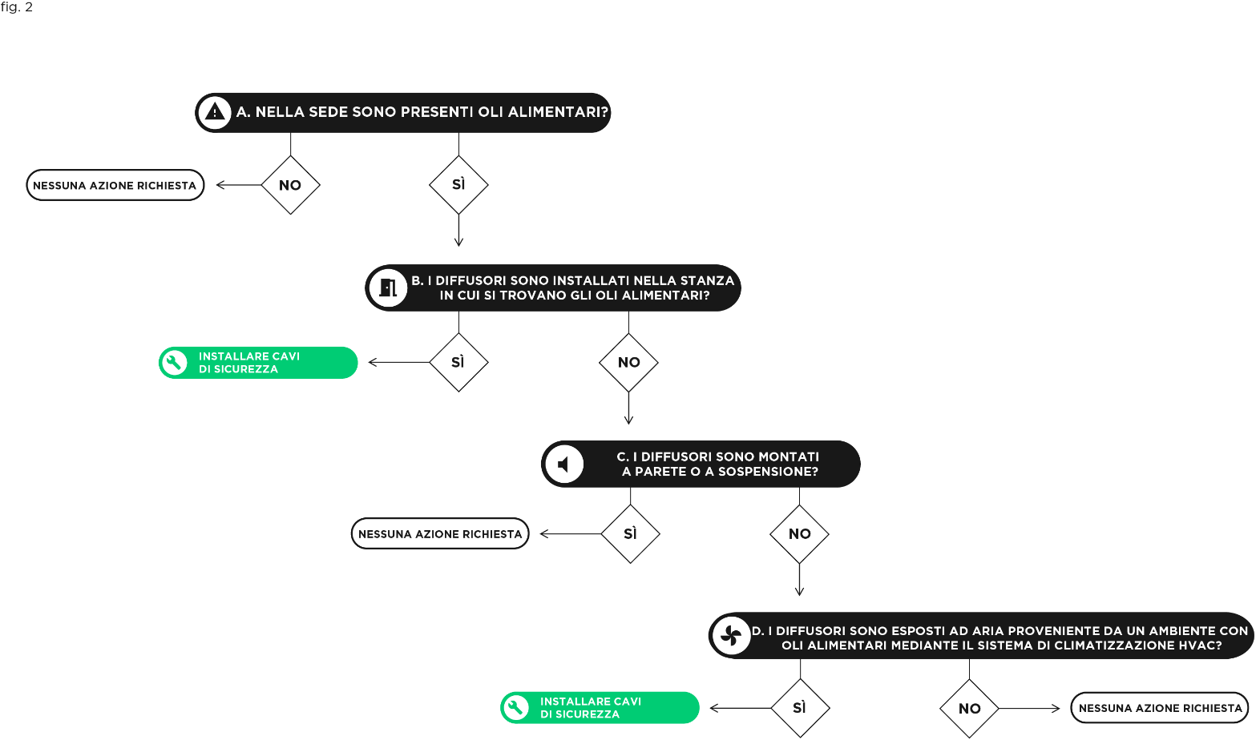

Gestione dei cavi di sicurezza per conto dei clienti rivenditori

Ti chiediamo di ordinare i cavi di sicurezza per conto dei tuoi clienti rivenditori. Una volta completata l'ispezione dei diffusori interessati dal problema secondo le modalità descritte sopra e l'installazione dei cavi di sicurezza dove necessario, dovrai presentare una Richiesta di rimborso per ottenere il rimborso dei loro servizi di installazione tramite BoseBMSsafety.com. In seguito alla ricezione della Richiesta di rimborso, accrediteremo i costi di installazione dei tuoi clienti rivenditori sul tuo contoe tu potrai scegliere se effettuare un accredito sul conto dei tuoi clienti rivenditori o se versare loro la somma del rimborso.

Hai altre domande?

Puoi trovare maggiori informazioni e risposte a molte domande che potresti avere all'indirizzo BoseBMSsafety.com. Se hai domande o dubbi non affrontati sul sito, contatta il tuo rappresentante Bose. Puoi trovare le informazioni di contatto sul sito BoseBMSsafety.com.



Document 6A